Projet perso TC & KG

# Présentation du concept

Réaliser un système permettant de visualiser dans le couloir si quelqu’un est disponible, comme c’est le cas dans les parkings avec le signalement des places.

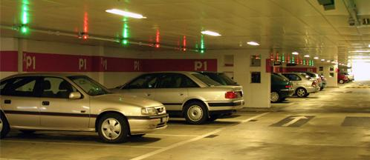

# Contrainte technique

Faible niveau en domotique, donc on fera de la théorie et de l’expérimentation plus que de l’implémentation.

# Exemple de fonctionnement :

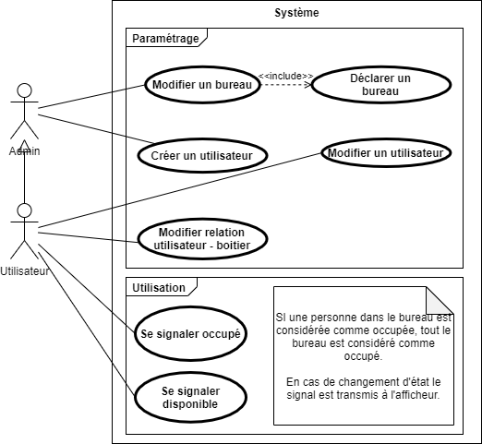

# Pour faire fonctionner tout ça

Un système d’afficheur / bureau :

* Solution Raspberry Pi Zero (<http://www.heidislab.com/tutorials/getting-started-with-raspberry-pi-led-blinking-on-raspberry-pi-zero>)
  + Raspberry Pi Zero WH (<https://www.amazon.fr/dp/B07BHMRTTY/> 🡪 21,00€)
  + Alimentation
  + Des LED de couleurs
  + Des résistances
  + De quoi souder, isoler, …
* Pareil avec un Arduino (<https://www.electronicshub.org/wifi-controlled-led-using-esp8266-and-arduino/>)
  + Arduino (<https://www.amazon.fr/dp/B008GRTSV6/> 🡪 19,90€)
  + ESP8266 (<https://www.amazon.fr/dp/B06XP74C81/> 🡪 11,99€ / 4)
  + Alimentation
  + Des LED de couleurs
  + Des résistances
  + De quoi souder, isoler, …
* Avec un système de prise connecté (<https://www.youtube.com/watch?v=znwL7zDKWGg>, <https://www.youtube.com/watch?v=3aLcRPbp1As>, <https://www.youtube.com/watch?v=rKf26HPDarM>)
  + Module Sonoff (<https://www.amazon.fr/dp/B07N14C3TT/> 🡪 69,99€ / 10)
  + Kit pour flasher le module (<https://lesfrerespoulain.fr/flasher-son-sonoff/>, <https://www.amazon.fr/dp/B01N9RZK6I/> 🡪 7,99€ 1 seul coup)
  + Fil électrique
  + Pas mal de trucs pour rabaisser la tension
  + Des LED
  + De quoi souder, isoler, …

Un serveur léger (RP4B : <https://www.amazon.fr/dp/B07TD42S27/> 🡪 49,99€) + alimentation.

Une DB pour stocker les utilisateurs, bureaux, adresses IP des afficheurs :

* Bureau (ID, nom, IP de l’afficheur)
* Utilisateur (ID, identifiant, mot de passe, bureau, état)

Un webservice :

* Utilisateur déclare son état
  + Si état modifié, vérifier si quelqu’un dans son bureau est occupé :
    - Si oui on déclare le bureau occupé, et on balance le signal occupé à l’afficheur
    - Sinon idem mais disponible

Un client léger :

* Permet d’enregistrer son paramétrage et d’utiliser le webservice en cas de changement de statuts
* En automatique analyse l’état de l’utilisateur en vérifiant si la session est ouverte, le calendrier Outlook, l’état Jabber, …
* En manuel clique sur le bouton et attends de repasser en auto

# Faisabilité

Vérifier ce qu’il est possible de récupérer de Windows, Outlook, Jabber, …

Prix ?

* 60€ pour le serveur sans boitier
* 20-25€/porte pour le côté connecté + Led, fil, alimentation usb, …

Tirer des câbles ?

Faire des boitiers ?